Dépenses publiques : où va-t-on tailler ?
Louis Maurin 28/05/2018

Dans sa campagne pour l’élection présidentielle, Emmanuel Macron a promis qu’une fois élu il baisserait le montant annuel des dépenses publiques1 de 60 milliards d’euros d’ici 2022. L’équivalent de 3 % de la richesse nationale ou du montant du budget de l’Education nationale. Nul doute qu’il tiendra sa promesse. Une étude de France Stratégie2, organisme de réflexion public rattaché au Premier ministre, éclaire ce projet. Le débat va être pour le moins agité. Il faut donc commencer par en clarifier les termes. De quoi parle-t-on ? Jusqu’où peut-on se comparer avec les autres sur ce plan ?
Pour la première fois en France, une institution de la République de première importance écrit noir sur blanc que la comparaison internationale n’a pas de sens dans ce domaine : « Un niveau élevé de dépenses publiques n’est pas en soi une anomalie dans la mesure où il est d’abord le reflet de choix de socialisation différent de certaines dépenses », notent les auteurs. Si le montant des dépenses publiques atteint 56,4 % du PIB en France, dix points de plus que la moyenne en Europe, c’est essentiellement parce que nous avons choisi plus que d’autres de répondre aux besoins collectifs par le biais de services publics.

La France, championne de la dépense publique
Dépenses publiques en 2016, en % du PIB
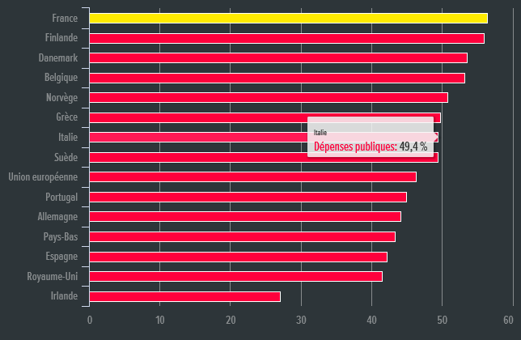

Dépenses publiques : là où la France se distingue
Ecart entre la part du PIB consacrée aux dépenses publiques en France avec la moyenne européenne, en 2016, en point de %, par fonction
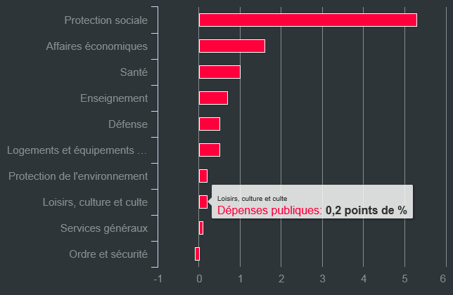
Une grande partie de l’écart s’explique par le financement des retraites, bien plus souvent privé ailleurs, ce qui ne change rien au final pour les retraités3 qui dépensent autant pour un même niveau de pension. En juillet dernier, une note de la Banque de France estimait que l’écart entre la France et l’Allemagne provenait pour moitié de choix comptables ou démographiques4. Les lecteurs d’Alternatives Economiques le savent depuis longtemps5, mais cela fait du bien de l’entendre de façon officielle. Il ne reste plus qu’à espérer que la leçon soit retenue. Un point de marqué.

La fabrique du ras-le-bol fiscal
Si des dépenses publiques élevées ne sont pas un problème en soi, comme le reconnaît France Stratégie, pourquoi donc faut-il absolument les réduire ? Trois arguments plaident en ce sens, avance le think tank rattaché à Matignon. Le premier tient à l’opinion publique. Selon l’organisme, il y a un « effritement de l’acceptabilité sociale de notre niveau de prélèvements obligatoires ». Traduisons : « les Français veulent payer moins d’impôts, donc il faut moins dépenser ». L’argument n’est fondé sur aucune donnée dans l’étude présentée. Il est facile de produire des sondages et de construire un ras-le-bol fiscal6 : qui répondrait « non » à la question « voulez-vous payer moins d’impôts » ? Ce type de sondage ne fait que humer l’air du temps. Les études plus sérieuses du ministère des Solidarités et de la Santé sur les valeurs des Français, réalisées chaque année depuis 2000, indiquent que 44 % de la population estime que l’Etat n’intervient « pas assez », 32 % « ce qu’il faut » et 21 % « trop » (voir graphique). La part de ceux qui estime que l’Etat intervient trop est au même niveau qu’en 2006…

Les Français majoritairement favorables à l’intervention publique
Réponse à la question : "En matière économique et sociale, estimez que l'Etat intervient...", en % des réponses exprimées
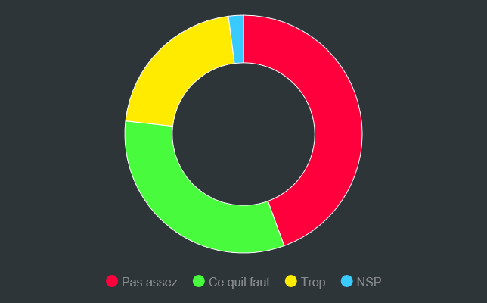
Le deuxième argument de France Stratégie a trait à l’équilibre des comptes publics. La collectivité dépense plus qu’elle ne gagne (- 64 milliards d’euros l’an dernier) et se trouve très endettée (2 100 milliards). C’est juste et il faudra bien rembourser l’argent. Pour autant, il faut remarquer que depuis 2010 le déficit a été divisé par deux et que la dette se stabilise. Dans ce domaine, ce n’est pas le niveau qui compte, c’est d’abord le prix à payer (très faible actuellement, car les taux d’intérêt sont bas) et ensuite l’utilisation des dépenses. Si le déficit finance des investissements de long terme (comme l’éducation, la santé, etc.) c’est exactement comme quand un ménage devient propriétaire, il s’endette pour avoir un futur meilleur. C’est bon signe. S’il finance les dépenses courantes (cela s’apparente aux cartes de crédit de très court terme dit « revolving »), c’est mauvais signe. La grande difficulté, c’est que l’on ne sait pas distinguer finances courantes et investissement : le salaire d’un professeur des écoles ressemble à une dépense courante, alors qu’il construit l’avenir. Ceci dit, s’il est vrai que la dette nous coûte moins cher du fait de la baisse des taux d’intérêt, chaque année nous déboursons 40 milliards d’euros qui vont dans la poche de ceux qui ont des moyens de prêter à l’Etat.
Le troisième argument est inlassablement répété par le président de la Cour des comptes – l’organisme qui contrôle la dépense publique –, Didier Migaud, qui estime « qu’il y a un problème plus profond qui constitue un “mal français” : les résultats de nos politiques publiques sont rarement à la hauteur des moyens qui y sont consacrés »7. Traduisez : contribuables, vous n’en avez pas pour votre argent. C’est l’argument repris par France Stratégie : « Malgré des dépenses publiques plus importantes que chez nos voisins, notre pays n’obtient pas de meilleurs résultats pour beaucoup de politiques publiques, voire en obtient de moins bons. »

Chaque euro dépensé doit l’être au profit de l’intérêt général et cela doit être vérifié
Fait-on moins bien que les autres pays à dépenses égales ? C’est probablement vrai dans certains domaines, mais en réalité on n’en sait rien. Premièrement, on l’a vu, les dépenses sont difficilement comparables – sans parler des difficultés considérables de méthodologie des comptes publics. Ensuite, l’évaluation des politiques publiques est un exercice encore plus périlleux. Certes, le modèle social français peine à réduire le chômage en préservant une norme d’emploi moins dégradée qu’ailleurs. En revanche, notre pays est particulièrement performant dans le domaine de la santé, du logement, de l’aide aux familles, ou des transports collectifs et figure parmi ceux ou le niveau de pauvreté est le plus faible au monde. Dans le domaine souvent cité de l’éducation (0,7 point de PIB de plus que la moyenne) la confusion est grande. La comparaison se focalise sur l’étude dite « Pisa » de l’OCDE sur les élèves de 15 ans, dans trois domaines de compétence, alors que la situation est bien plus nuancée8.
Un grand nombre d’acteurs, souvent armés de bonne volonté car frappés par les injustices qui y règnent, dressent un portrait au vitriol de la France. Notre pays serait menacé par des hordes de millions de pauvres et de sans-emploi, gangrené par le mal-logement, la précarité énergétique et les déserts médicaux, tandis que l’école y « augmenterait les inégalités »1. Des arguments repris au bond par ceux qui veulent réduire la sphère de l’action publique sur le mode « avec tout ce que l’on dépense, vous voyez bien que le compte n’y est pas ». Il y a pour le moins matière à s’interroger sur les effets pervers d’une critique sociale militante, qui cherche à mobiliser à n’importe quel prix.
Revenir à plus de raison ne serait pas une mauvaise chose. Tout en soulignant ce qui dysfonctionne, il faut aussi relever les améliorations et les points forts de notre pays2. Car verser dans le catastrophisme alimente un certain fatalisme, notamment chez les jeunes.
Si l’autoflagellation a ses limites (voir encadré ci-dessus), il est tout à fait légitime de questionner le bon usage des deniers publics. Car il ne faut pas l’oublier : l’argent public, c’est l’argent de tous. Chaque euro dépensé doit l’être au profit de l’intérêt général et cela doit être vérifié. Les salaires des fonctionnaires sont aussi payés par les plus pauvres quand ils font leurs courses et s’acquittent de la TVA par exemple.
Où peut-on tailler ? Sans « recette magique », France Stratégie pense qu’il faut s’inspirer de l’étranger et cite les exemples des retraites (Suède et Allemagne), de la santé (Allemagne), de l’éducation, de la défense, de la sécurité et de la famille (Royaume-Uni), des services généraux (Pays-Bas). Le problème, c’est que la France a choisi d’augmenter les dépenses militaires alors que notre pays y consacre déjà 0,5 point de PIB de plus que la moyenne européenne. Les retraités ont déjà été mis à contribution, tailler dans les dépenses d’éducation et de sécurité ne semble pas vraiment à l’ordre du jour. Les salaires des fonctionnaires sont déjà comprimés.

Evaluer les politiques publiques
Nous voilà bien avancés. Si la comparaison européenne n’aboutit à rien, c’est bien dans l’évaluation des politiques mises en œuvre que l’on peut trouver la solution. Autant le discours de son président puise dans le sens commun, autant les travaux de la Cour des comptes montrent qu’il y aurait matière à débattre de l’intérêt de certaines dépenses9. L’organisme produit en effet chaque année un ensemble de rapports sur le sujet, plus ou moins suivis d’effets. Il y aurait matière à avoir un débat annuel en profondeur sur l’adéquation des dépenses aux besoins sociaux.
Le gaspillage de l’argent public existe, mais il n’est pas toujours là où on le dénonce
Ainsi, différentes études ont montré l’inefficacité en matière de création d’emplois des dispositifs d’allégement de charges des entreprises. En année pleine, le « pacte de responsabilité » (décidé par la précédente majorité) coûte à la France 40 milliards d’euros, les deux tiers de l’argent recherché par le président de la République. Les niches fiscales (allégements d’impôts pour les particuliers, notamment sur le revenu) n’ont été nettoyées que très partiellement et représentent plusieurs dizaines de milliards de dépenses dont beaucoup ne servent qu’à réduire l’impôt des plus aisés. Les collectivités territoriales se marchent parfois sur les pieds et sont mal coordonnées. Notre système de santé finance très largement l’industrie du médicament. Certaines allocations logement sont versées à des étudiants de parents très fortunés. On devrait certainement pouvoir alléger sensiblement les procédures administratives de notre pays, particulièrement lourdes, etc. Le gaspillage de l’argent public existe et il n’est pas improbable que l’on puisse trouver 60 milliards. Mais il n’est pas toujours là où on le dénonce.

Besoins non satisfaits
L’urgence d’avoir un débat sur l’efficacité des dépenses est d’autant plus grande que – ce qu’oublie France Stratégie comme la plupart des commentateurs – les besoins non satisfaits et sur lesquels il existe un grand consensus politique pour dépenser plus sont très nombreux, de la sécurité à la prise en charge des personnes âgées, en passant par le logement, l’éducation, l’accueil de la petite enfance ou le remboursement de certains soins. S’il faut dépenser moins ici, c’est pour dépenser plus ailleurs.
Une partie de la réponse vient enfin de l’allocation des moyens entre les territoires. Les déserts médicaux existent parce que les médecins ne sont pas implantés là où il le faudrait, les forces de police et surtout de gendarmerie protègent mal les quartiers où l’insécurité est la plus grande, les enseignants expérimentés manquent là où les élèves auraient besoin d’eux, les logements pour les plus démunis ne sont pas assez nombreux dans les communes les plus aisées… Le problème n’est pas de dépenser moins mais de dépenser mieux.
Références :
- 1. Toutes administrations confondues, de l’Etat mais aussi des collectivités locales ou du système de protection sociale.
- 2. « Baisser le poids des dépenses publiques : les leçons de l’expérience des pays européens », Vincent Aussilloux, Christophe Guardo et Frabrice Lenglart, La note d’analyse, n°67, mai 2018.
- 3. Hormis qu’un financement privé est souvent plus risqué mais c’est une autre histoire.
- 4. « L’écart de dépenses publiques entre la France et l’Allemagne », Marie Aouriri, Héloïse Tournoux, Rue de la Banque n°46, juillet 2017, Banque de France. L’autre moitié est pour l’essentiel lié aux retraites.
- 5. Sans aller jusque-là lire « Les prélèvements obligatoires, un concept élastique » ? Denis Clerc et Pierre Le Reste, Alternatives économiques n°135, mars 1996. Puis « Dépenses publiques, des comparaisons piégées », Louis Maurin, Alternatives économiques n°327, septembre 2013.
- 6. Voir « La construction du ras-le-bol fiscal », Louis Maurin, Observatoire des inégalités, 10 septembre 2013.
- 7. « Les phases de croissance ne dispensent pas d’efforts sur la dépense », Didier Migaud, Le monde, 7 février 2018.
- 8. « Echec scolaire et inégalités : l’école française, un plutôt bon élève en Europe », Centre d’observation de la société, 4 septembre 2016.
- 9. Voir « La France est-elle trop dépensière », Louis Maurin, www.alternatives-economiques.fr, 3 avril 2017.

